**Сергей Гурбановский**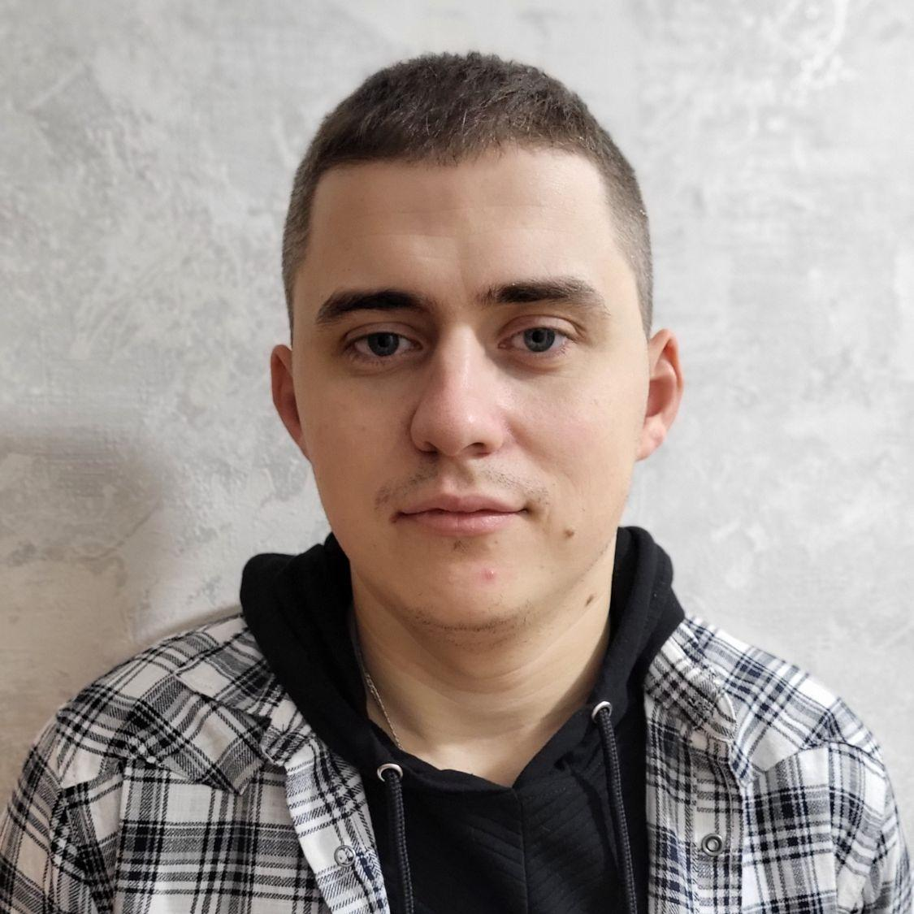

**email: 13tom13@mail.ru**

**Telegram: https://t.me/gurbanovksy**

**портфолио: https://github.com/13tom13**

**Java-разработчик**

# 

# **Ключевые компетенции**

* Программирование на Java
* Разработка веб-приложений
* Автоматизированное тестирование приложений (JUnit)
* Работа с базами данных (Hibernate)
* Написание запросов на SQL (MySQL, PostgreSQL)
* Работа с фреймворком Spring (Boot, MVC, Security, Data)
* Создание Docker-контейнера
* Использование шаблонов проектирования

# **Профессиональный опыт**

08.2022 – настоящее время

**Учебные проекты в Нетологии**

*направление «Программирование», курс «Java-разработчик» (программа курса* [*по ссылке*](https://netology.ru/programs/java-developer)*)*

* [Многопоточный сетевой чат на Java](https://github.com/13tom13/networkchat) - реализован с применением средств многопоточности в Java. Интерфейс на базе Java Swing.
* [Сервис для перевода денег](https://github.com/13tom13/moneytransferservice) - приложение для подключения к сервису для перевода денег. Разработано на базе Spring framework. Возможен запуск через docker compose вместа с FRONT частью.
* [Облачное хранилище](https://github.com/13tom13/CloudService) - Сервис предоставляет REST-интерфейс для загрузки файлов и вывода списка уже загруженных файлов пользователя. Использованные технологии: Spring (Boot, Data JPA), Liquibase, Maven, MySQL, JUnit, Mockito(MockMvc), Docker.

09.2020 – настоящее время

**Врач анестезиолог-реаниматолог**

**ФГБУ «Федеральный центр высоких медицинских**

**технологий», г. Калининград**

Последнее на данный момент моё место работы. Работаю в составе кардиореанимации. Здесь я

получил свой основной опыт. Освоил огромный набор навыков. Научился работать в команде, брать на

себя ответственность и принимать решения в экстренных ситуациях.

**Образование**

**2019**

**НГМУ Минздрава России, г. Новосибирск**

«Анестезиолог-реаниматолог», Педиатрический факультет.

**Курсы, тренинги:**

**2023**

**Нетология**

*направление «Программирование», курс «Java-разработчик» (программа курса по ссылке)*

**Обо мне**

По своей первой специальности я врач-реаниматолог. С детства я интересовался компьютерными

технологиями, но не мог решится связать с этим жизнь. Мое увлечение миром программирования

привело меня к прохождению курса Java-разработчика в Нетологии. За время обучения я освоил

синтаксис Java, Spring Framework, работу с SQL базами данных и Hibernate. Мой опыт в медицине

придает мне системный подход к решению задач, а новые навыки в программировании дают

возможность реализовать свою давнюю мечту и стать специалистом в новой для меня области.